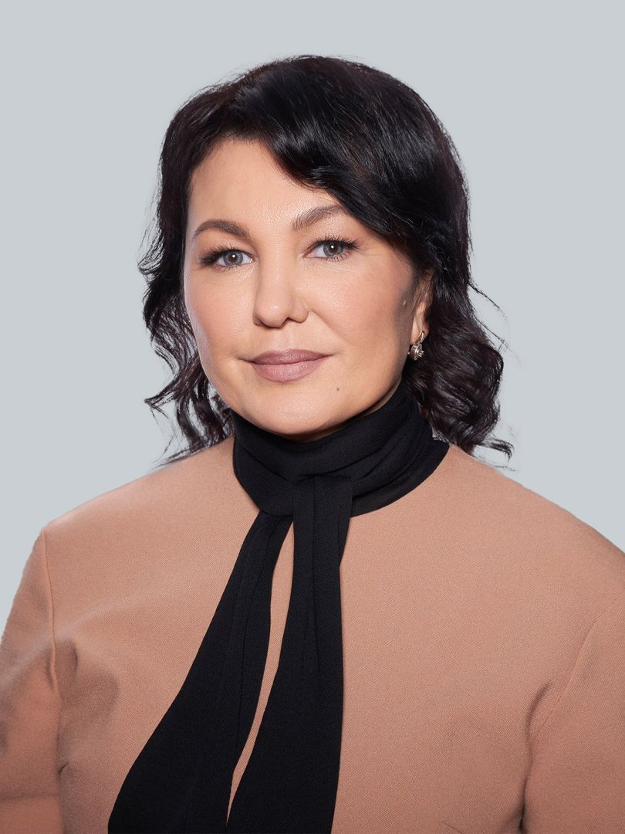
Амирова
Эльвира
Наилевна

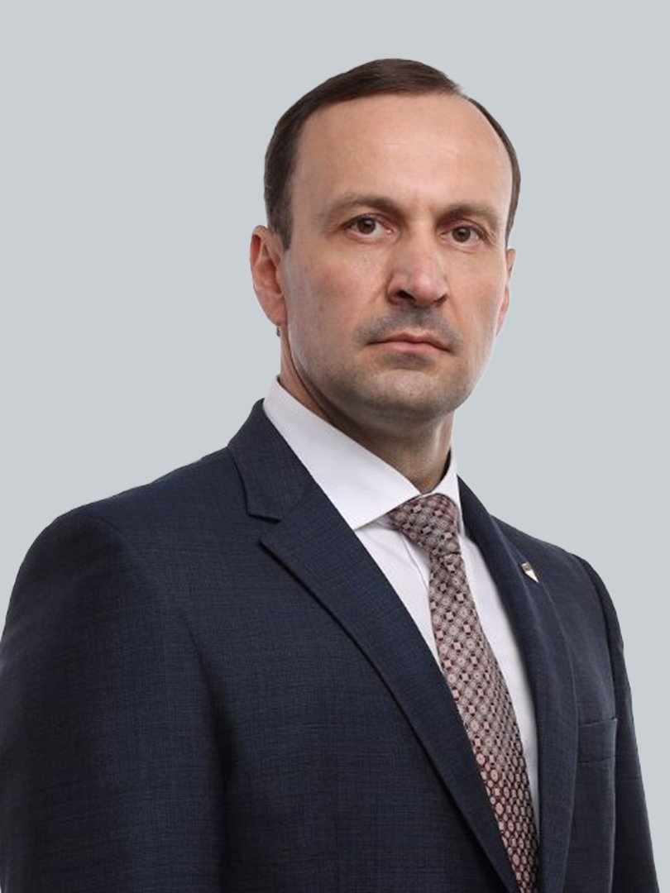
Антипов
Дмитрий
Николаевич

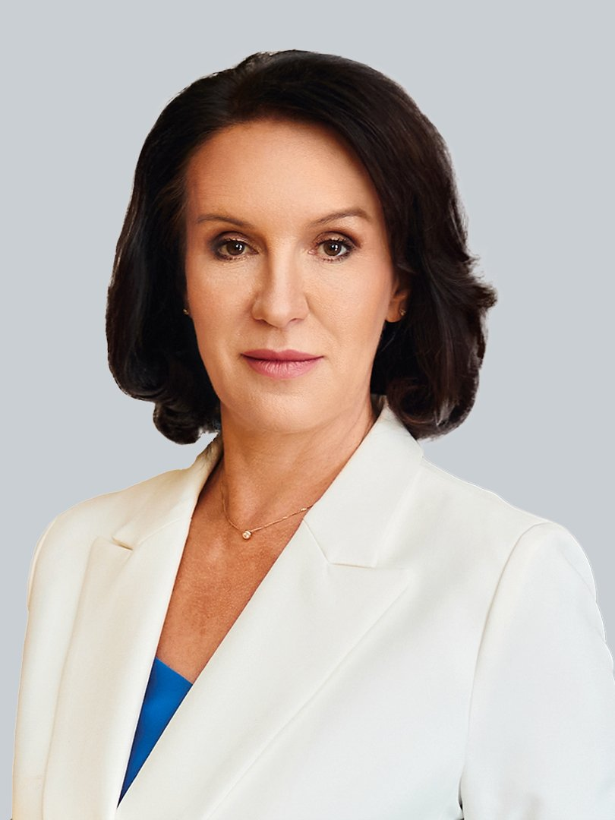
Бойко
Елена
Григорьевна

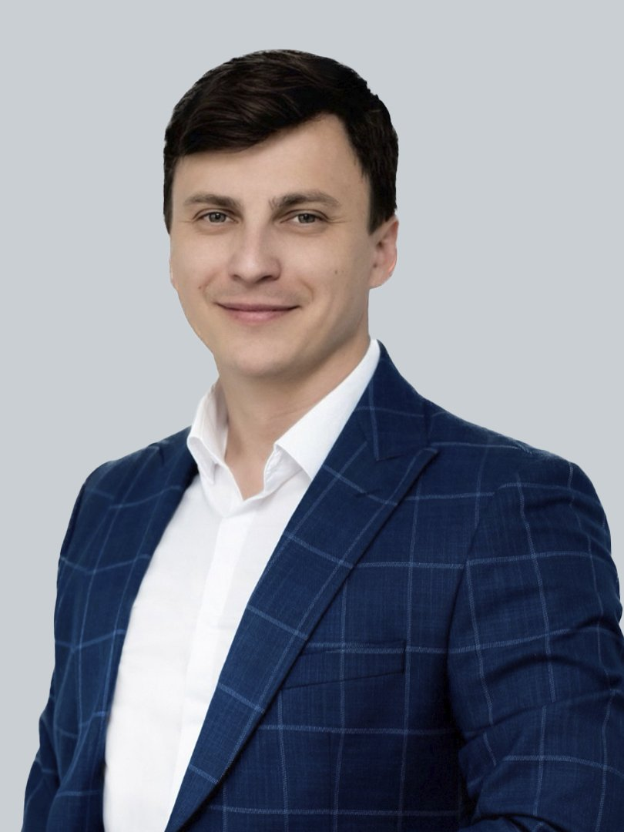
Бородин
Дмитрий
Викторович

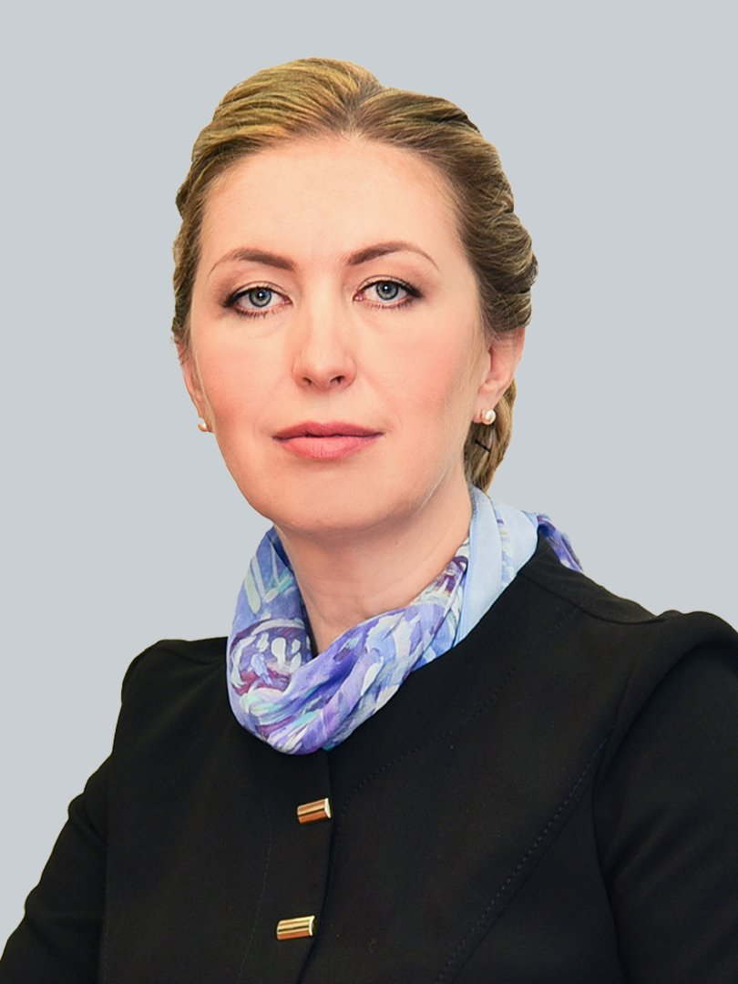
Вешкурцева
Екатерина
Викторовна

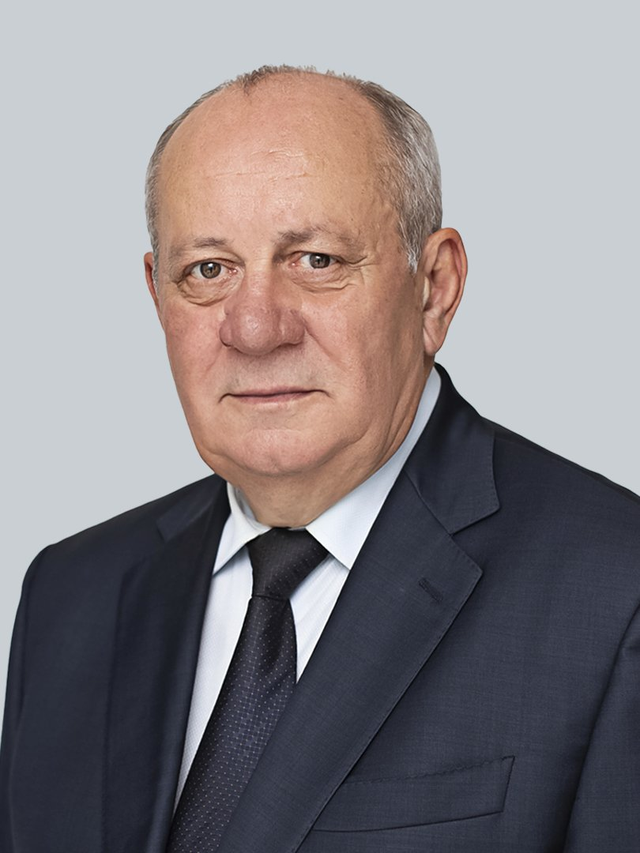
Голоус
Андрей
Вячеславович

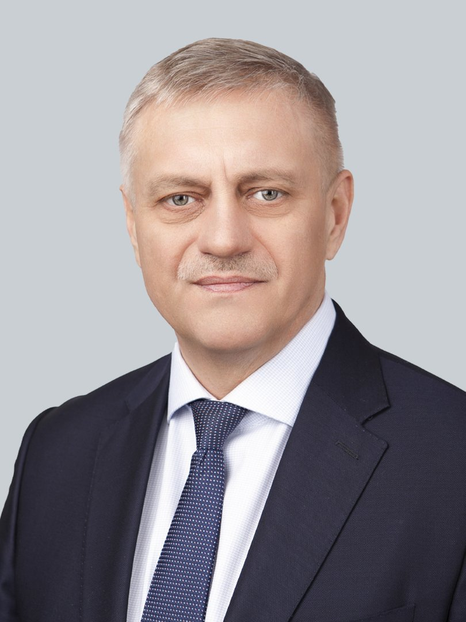
Григорьев
Александр
Вольдемарович

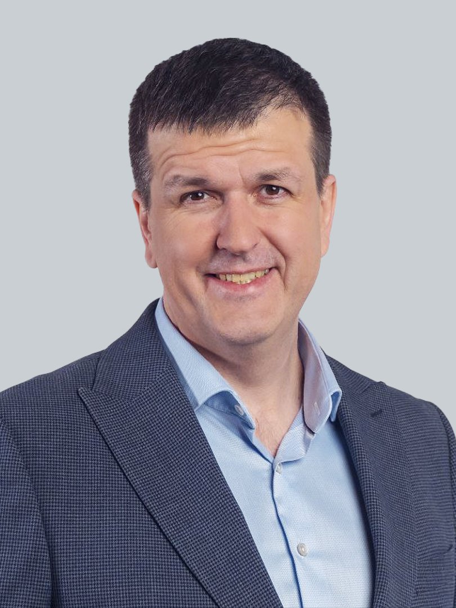
Девайкин
Павел
Николаевич

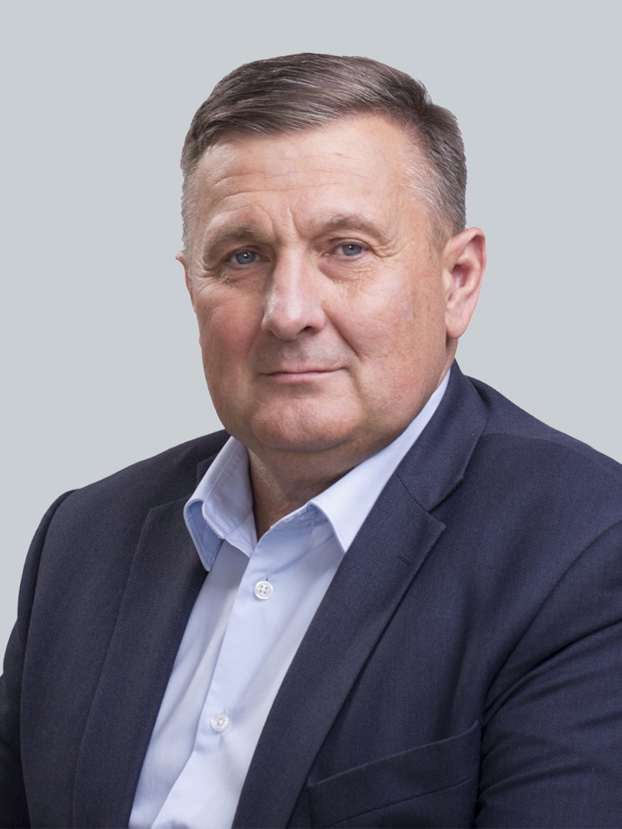
Долгих
Вадим
Максимович

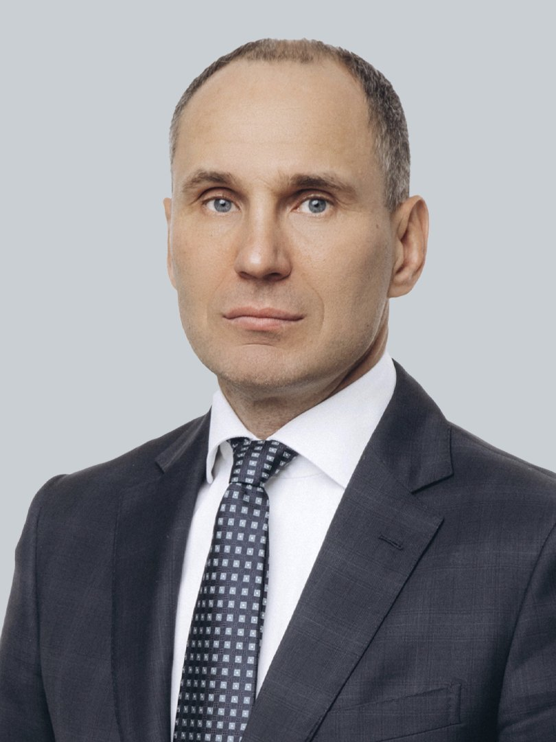
Елагин
Дмитрий
Николаевич

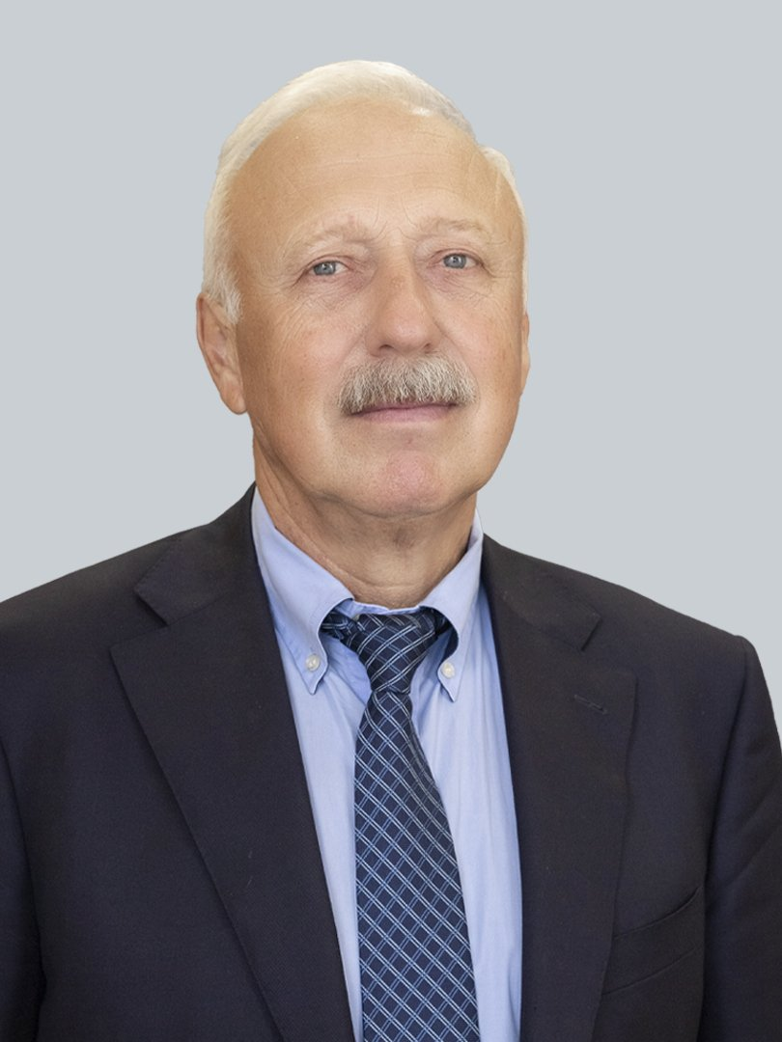
Захаров
Александр
Витальевич

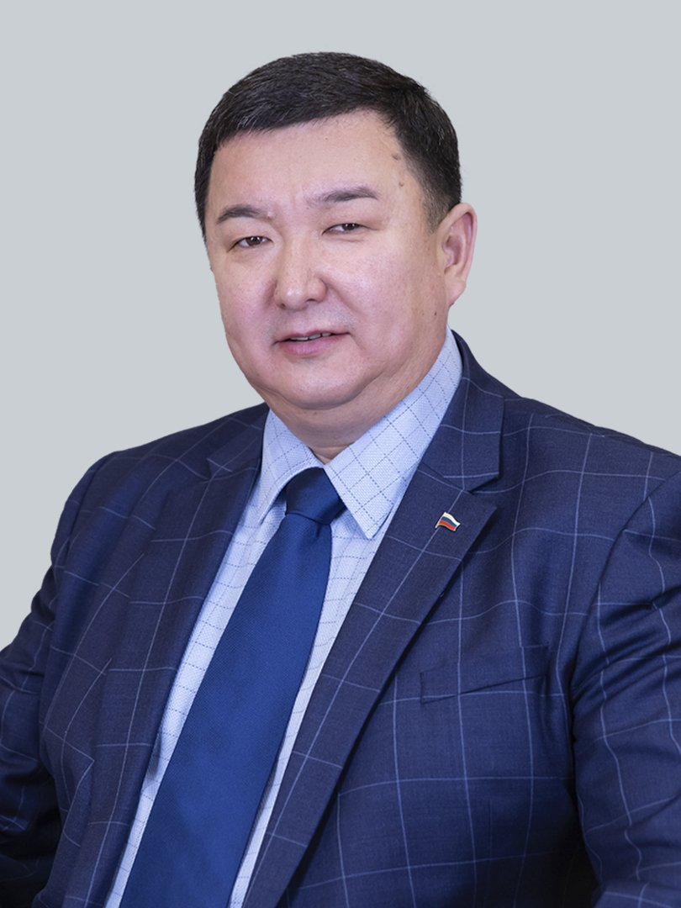
Ибраев
Есенгалий
Камзеевич

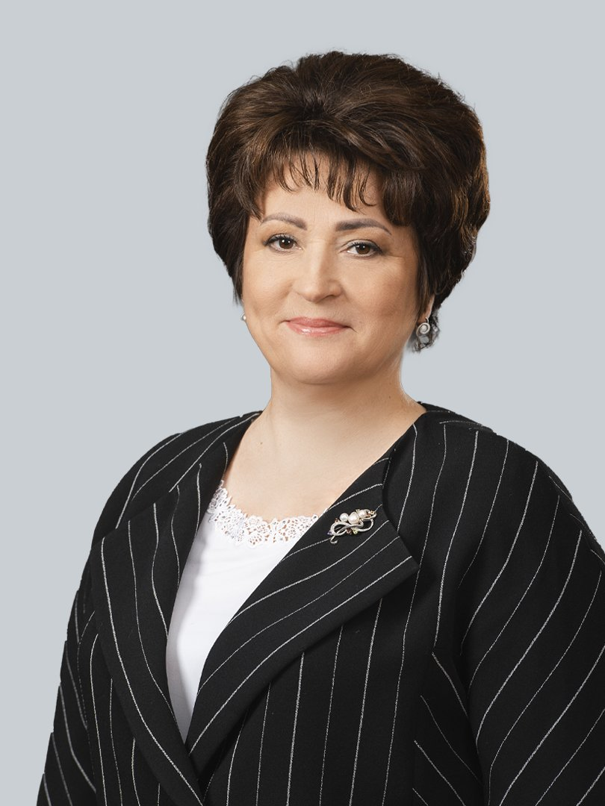
Иванова
Светлана
Владимировна

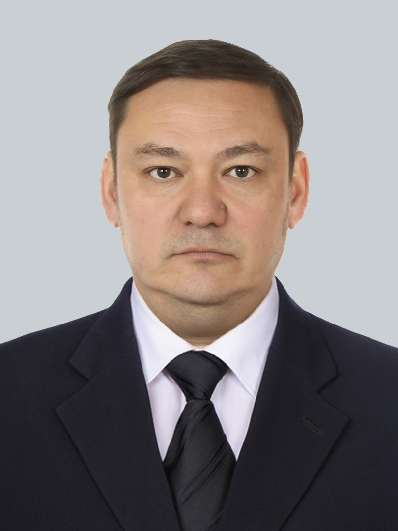
Ким
Андрей
Сергеевич

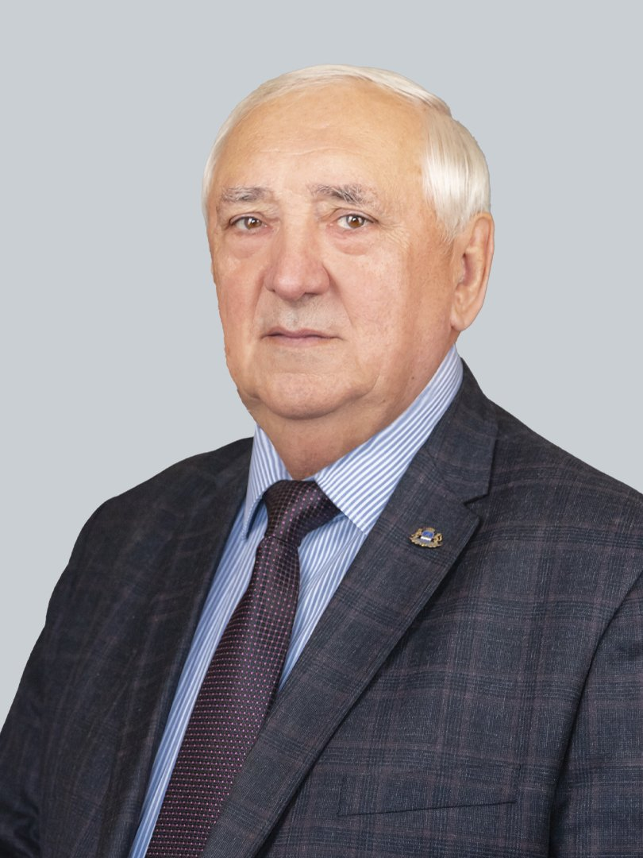
Киричук
Степан
Михайлович

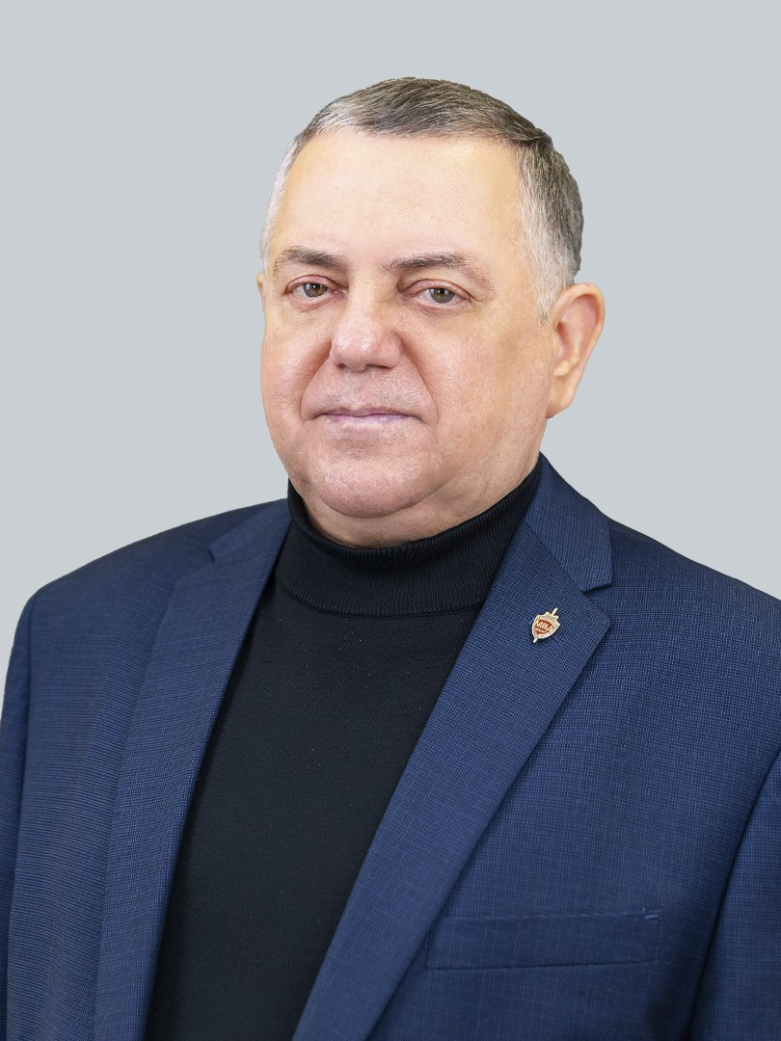
Коновалов
Юрий
Иванович

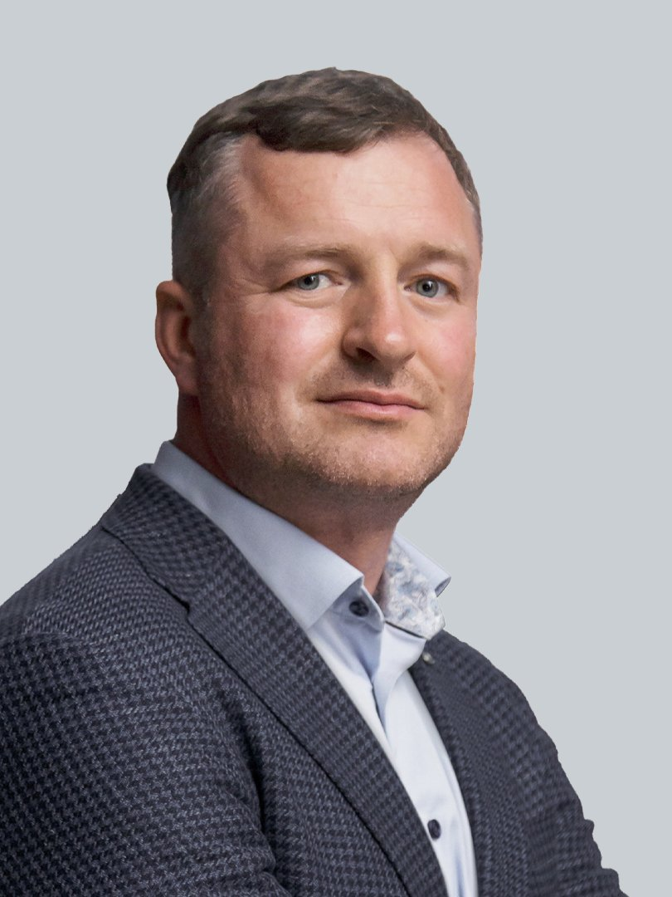
Корчагин
Виктор
Михайлович

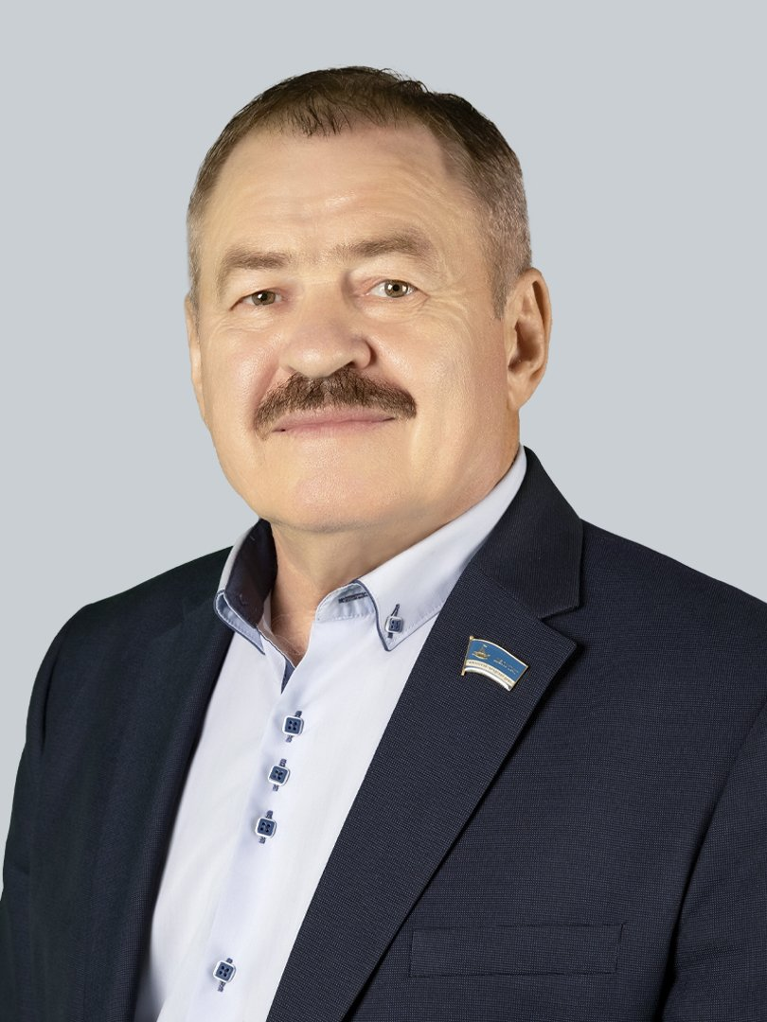
Моисеев
Николай
Афанасьевич

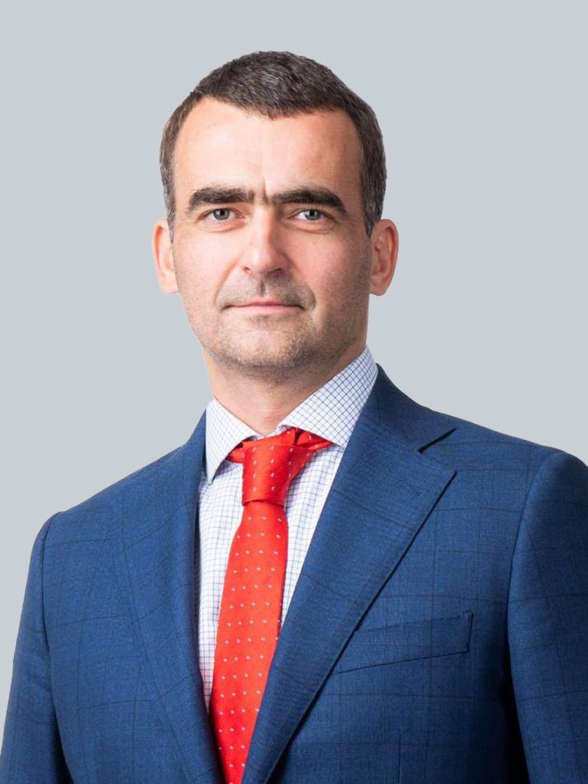
Морев
Сергей
Николаевич

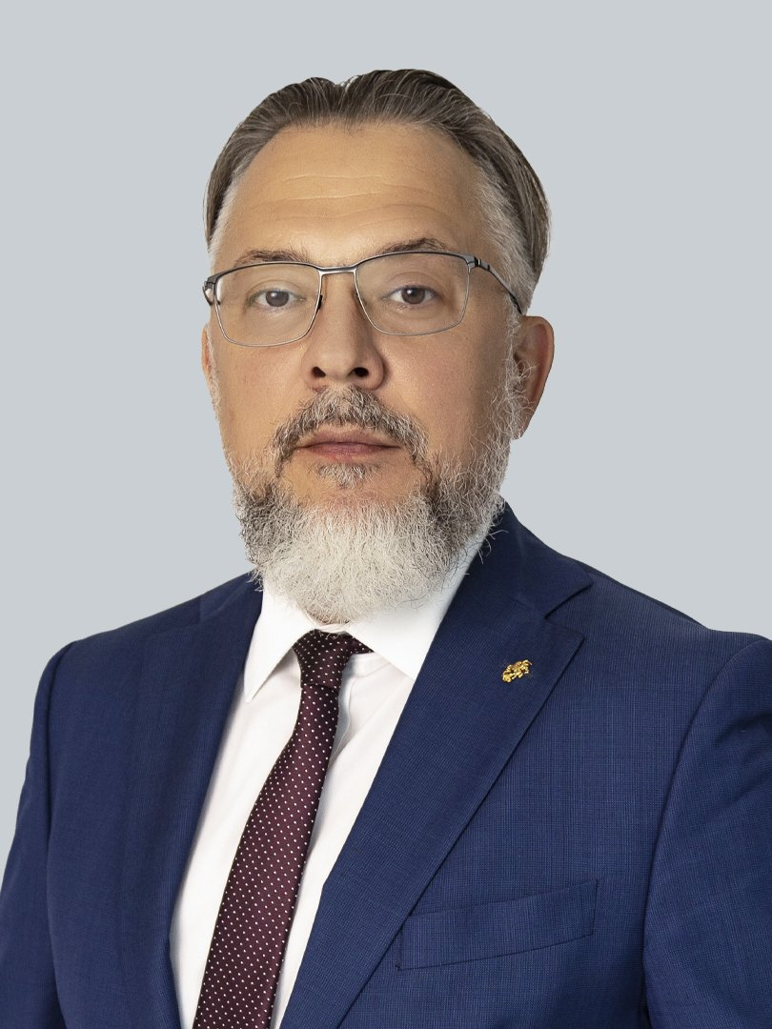
Муратов
Георгий
Равильевич

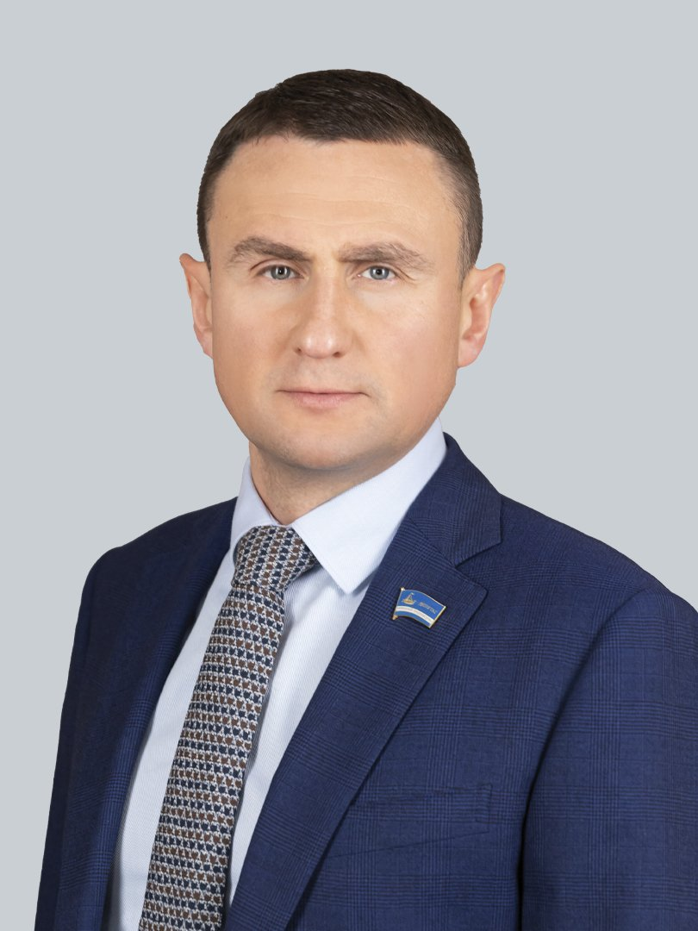
Осипов
Дмитрий
Александрович

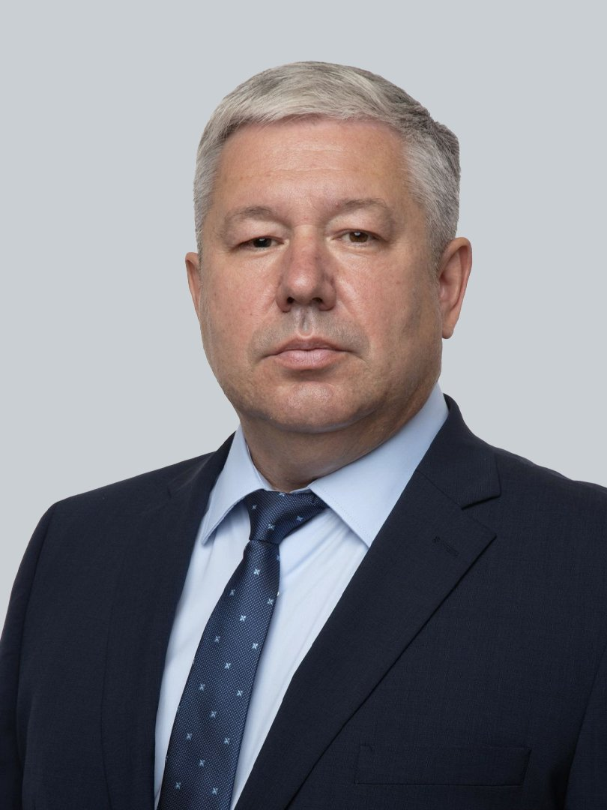
Ошурков
Дмитрий
Леонидович

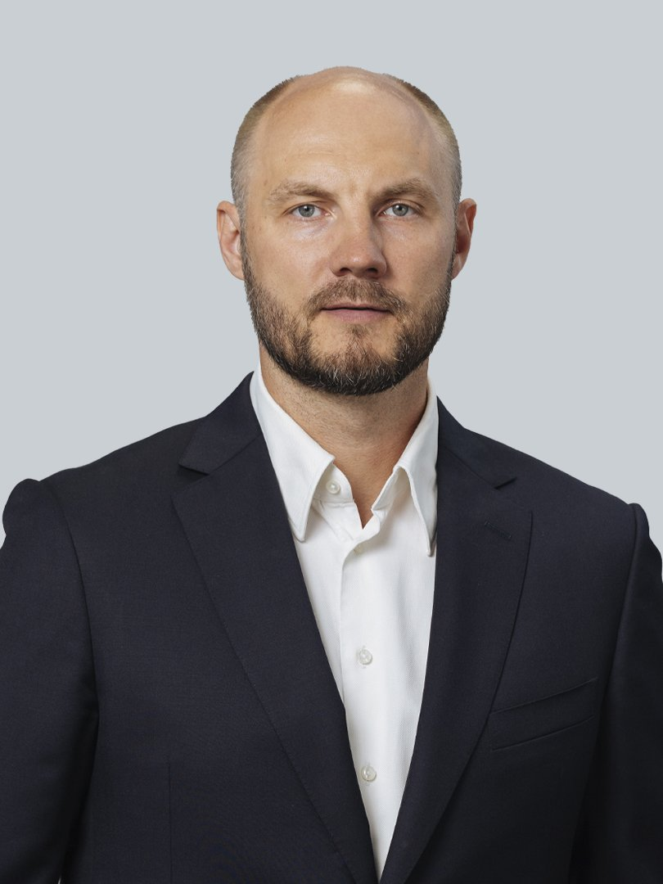
Потапов
Андрей
Владимирович

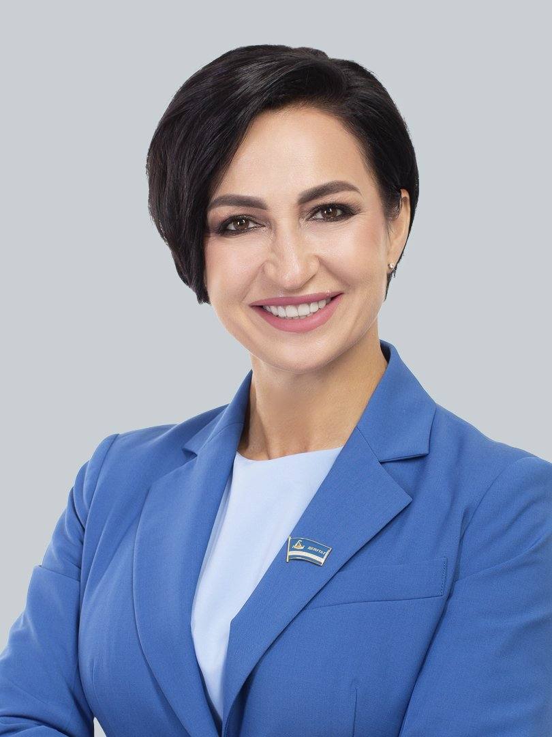
Проскурякова
Наталья
Геннадиевна

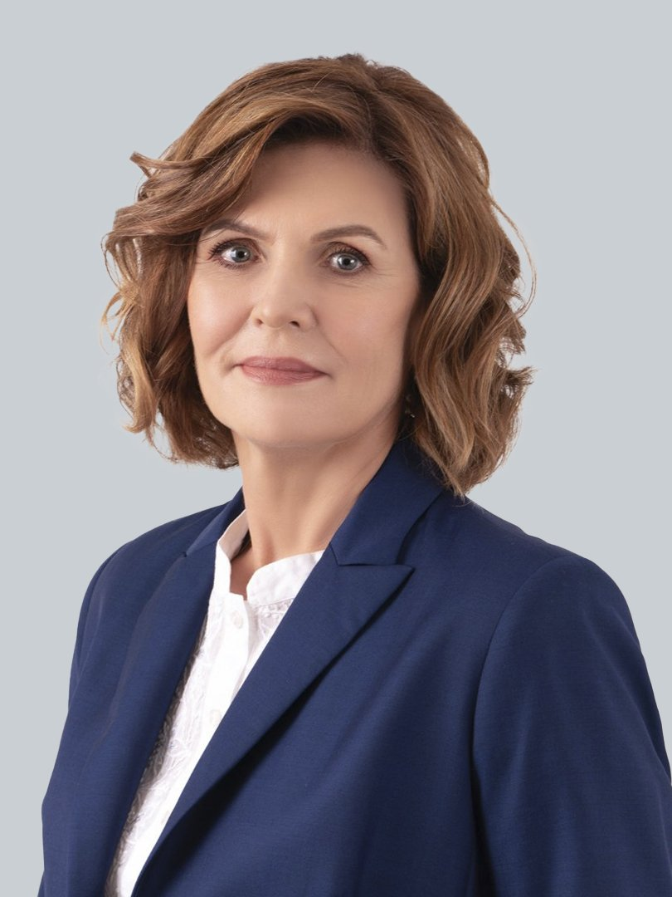
Путина
Наталия
Юрьевна

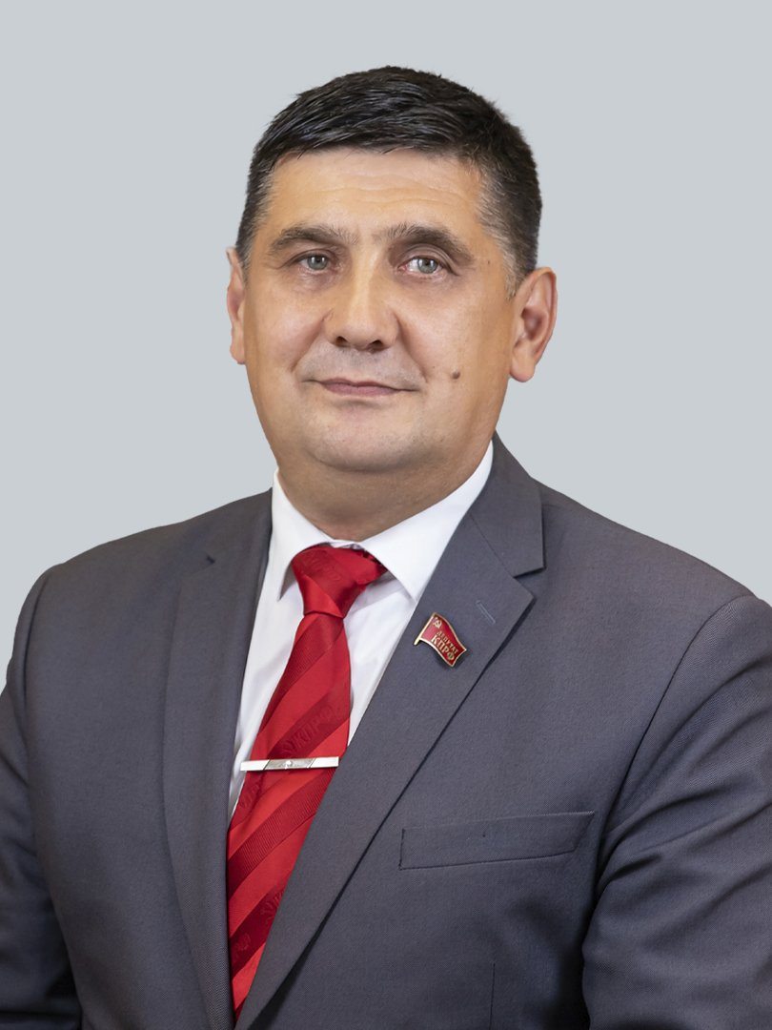
Пыхалов
Сергей
Анатольевич

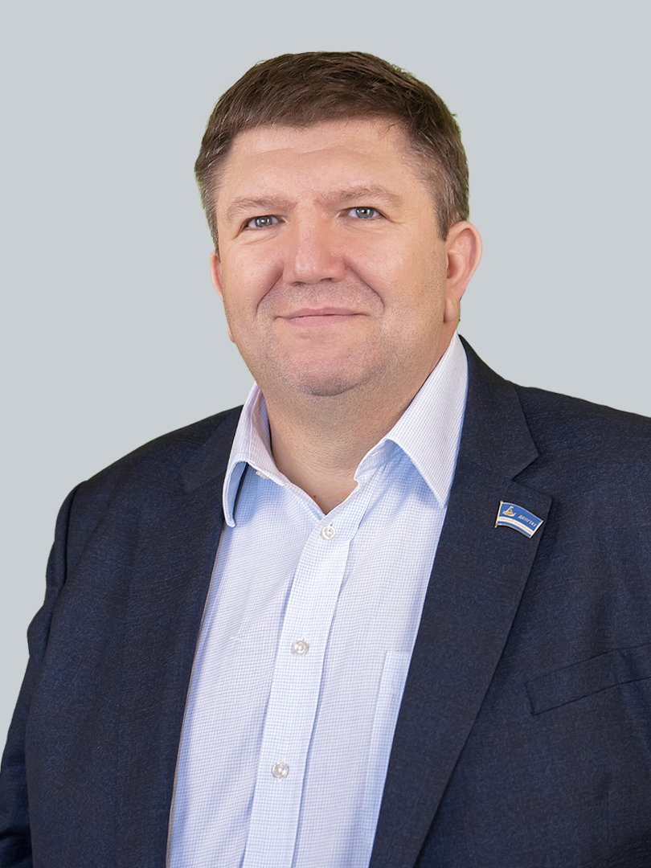
Рагозин
Алексей
Вячеславович

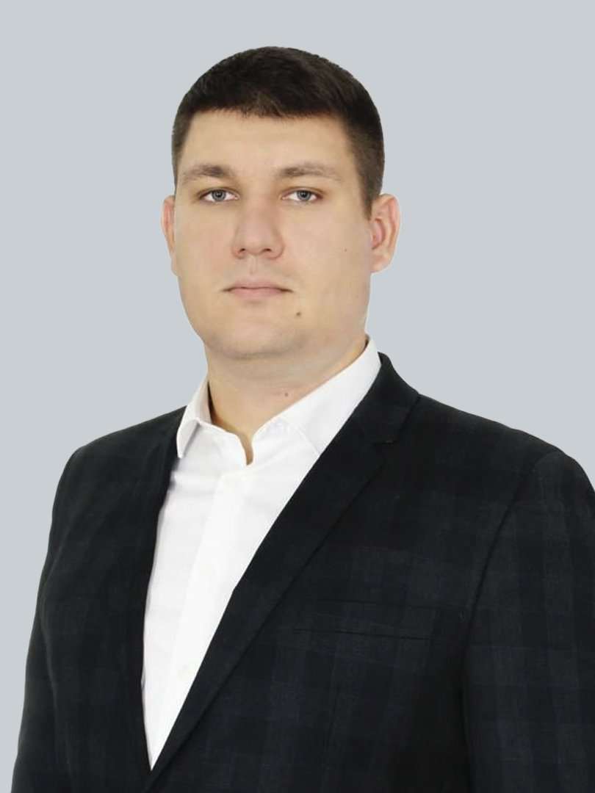
Ремезков
Николай
Александрович

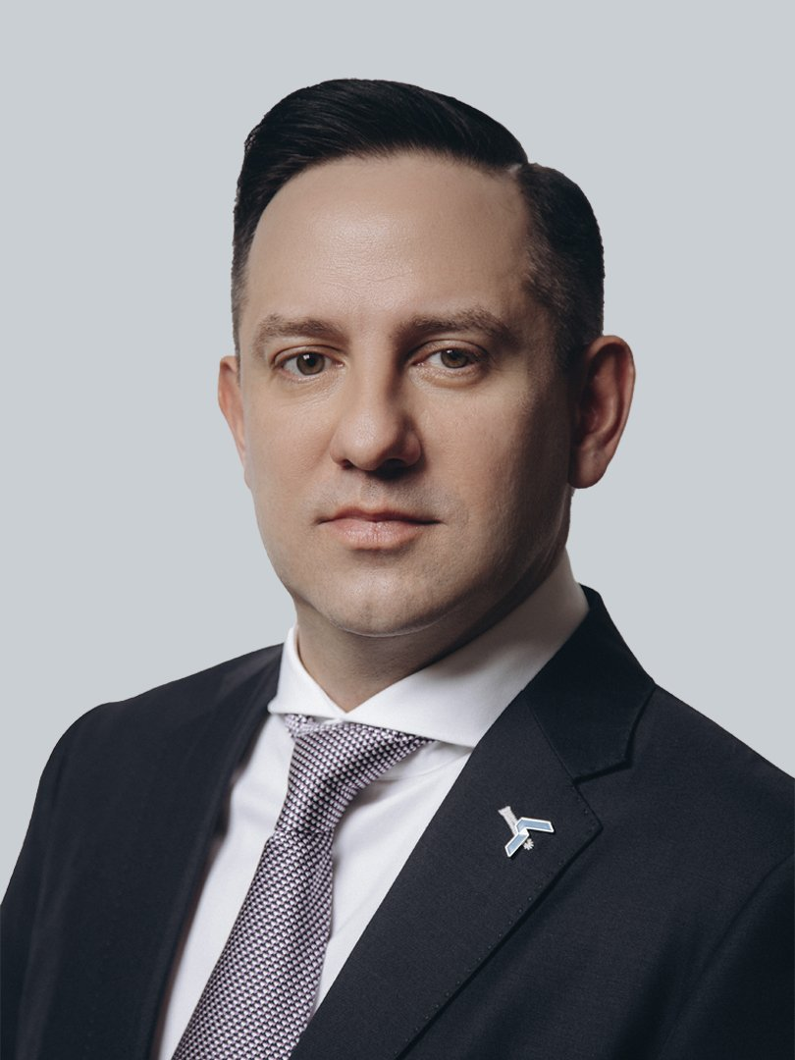
Романчук
Иван
Сергеевич

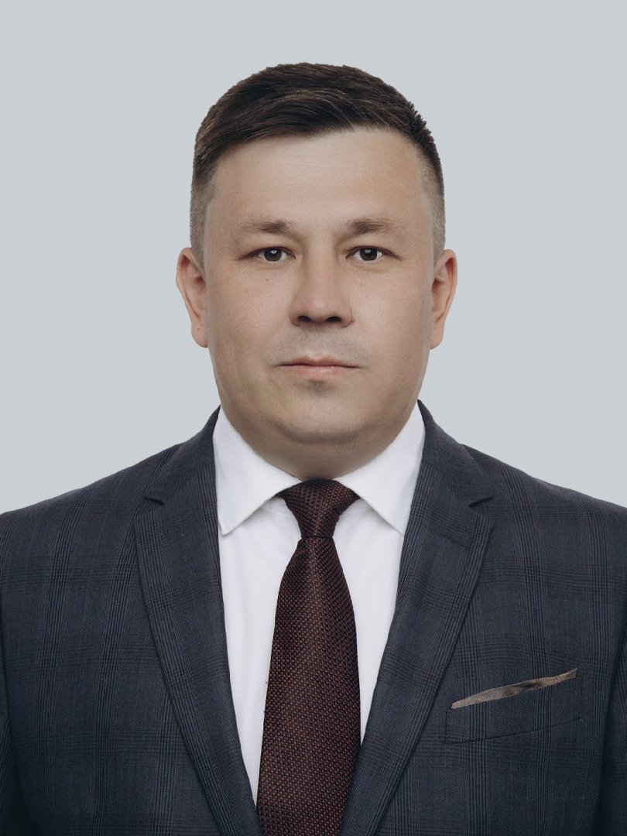
Сабиров
Руслан
Ахатович

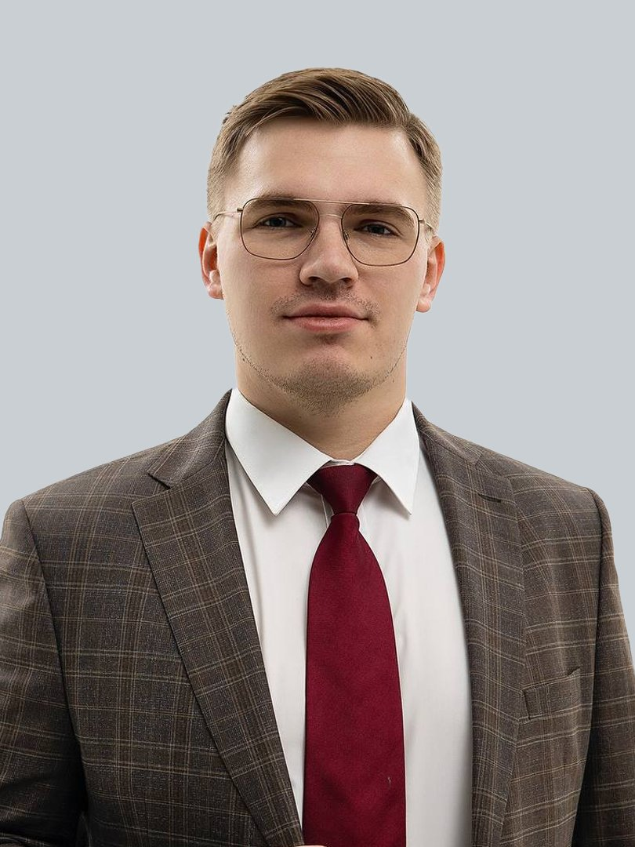
Сбитнев
Владимир
Дмитриевич

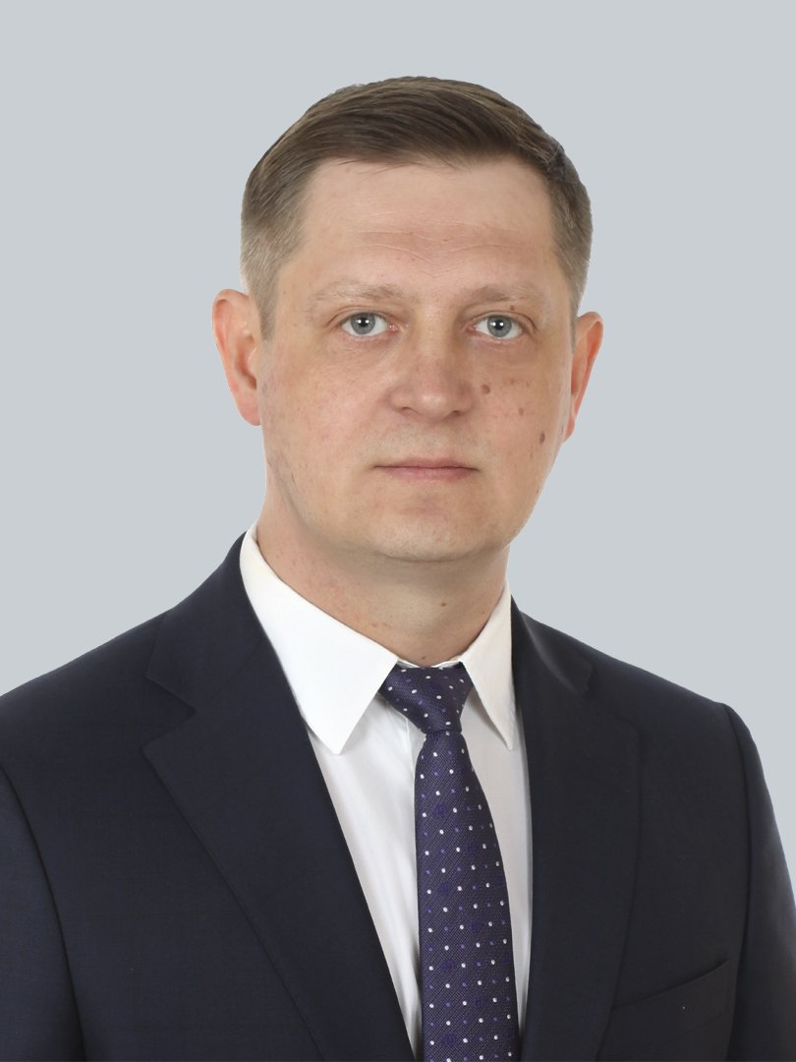
Соловьев
Александр
Владимирович

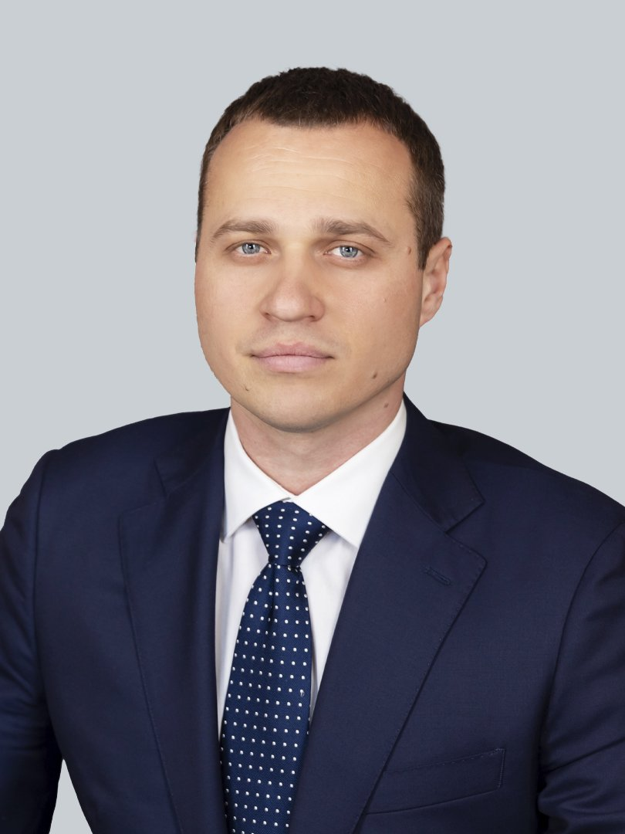
Терехин
Антон
Владиславович

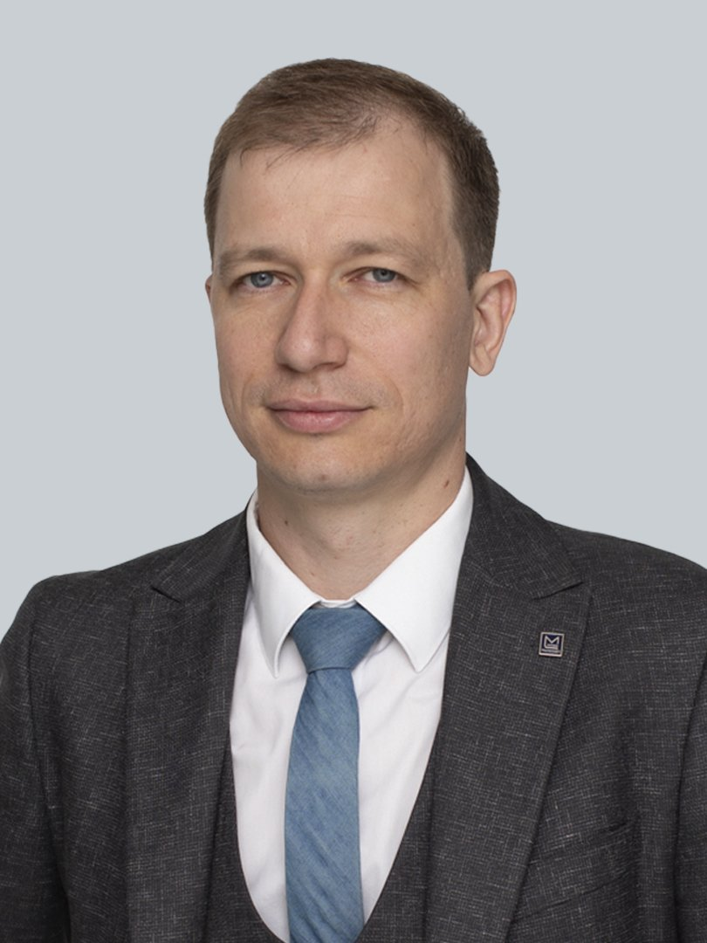
Худяков
Иван
Васильевич

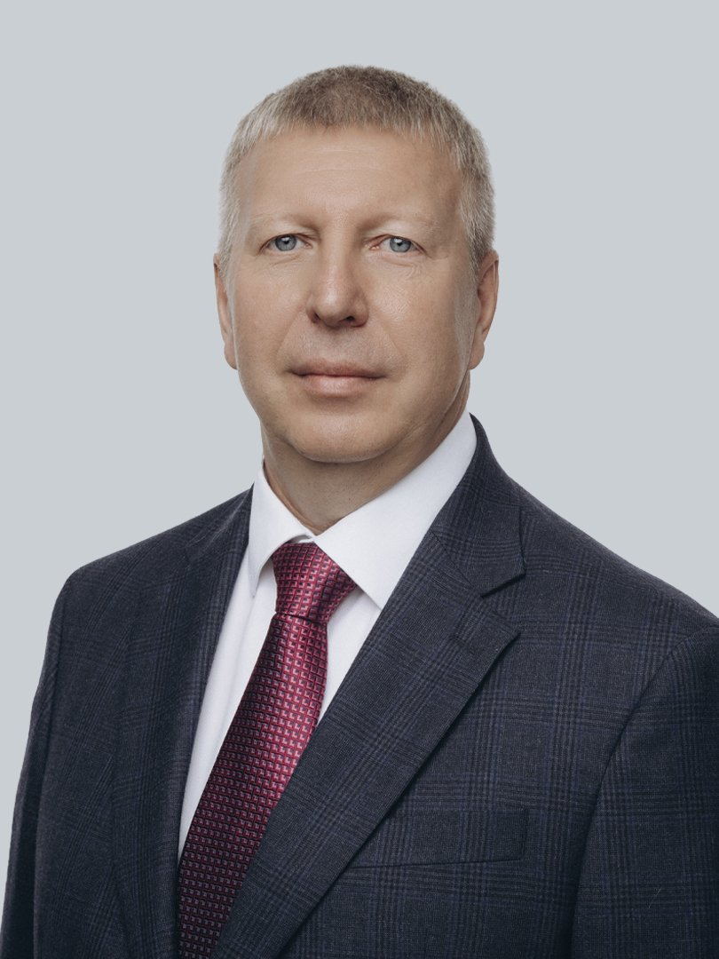
Чирков
Алексей
Иванович

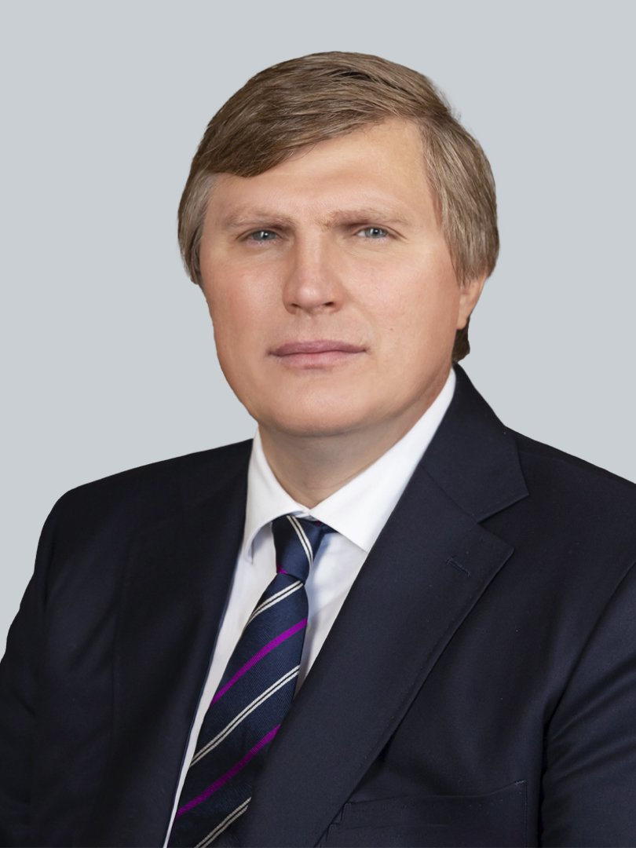
Яковлев
Александр
Владимирович

